**Κίνηση με επιταχυνσιόμετρο**

**Διδακτικοί στόχοι**

Στο τέλος της δραστηριότητας θα είστε σε θέση να:

* αναγνωρίζετε κάποιες κινήσεις του microbit μέσα από το επιταχυνσιόμετρο
* χρησιμοποιείτε σύνθετες δομές επιλογής

**Με το επιταχυνσιόμετρο**

Εικόνα που περιέχει κείμενο

Περιγραφή που δημιουργήθηκε αυτόματα**ΤΟ ΣΕΝΑΡΙΟ ΤΟΥ ΕΡΓΟΥ:** Ανάλογα με την κίνηση του micro:bit εμφανίζονται διάφορα σχήματα. Συγκεκριμένα θ χρησιμοποιηθεί η κλίση προς τα αριστερά και το λογότυπο επάνω (θέσεις του επιταχυνσιόμετρου).

1. Συνδέετε το micro:bit με τον υπολογιστή μέσω του USB.
2. (Χρησιμοποιείτε **Google Chrome** ή **Microsoft Edge**). Για να έχετε πρόσβαση στο προγραμματιστικό περιβάλλον Microsoft MakeCode πηγαίνετε στη διεύθυνση: <https://makecode.microbit.org/>
3. Επιλέγετε **Νέο έργο**.
4. Δίνετε όνομα στο αρχείο που θα δημιουργηθεί. Επειδή το σενάριο του έργου που θα δημιουργήσετε αφορά σε κουμπί και τιμές φωτισμού, δίνετε όνομα αρχείου **επιταχυνσιόμετρο** κι επιλέγετε **Δημιουργία**.
5. Ανοίγει παράθυρο στο οποίο εμφανίζεται το περιβάλλον του Microsoft MakeCode για να δημιουργήσετε **τον κώδικα του προγράμματος**.

**Πατημένο κουμπί και φωτισμός αποδίδουν μουσική**

Στο τέλος της δραστηριότητας θα είστε σε θέση να:

* εξοικειωθείτε με το βασικό προγραμματιστικό περιβάλλον του Microsoft MakeCode
* ανοίξετε την παλέτα εντολών **Μουσική**
* 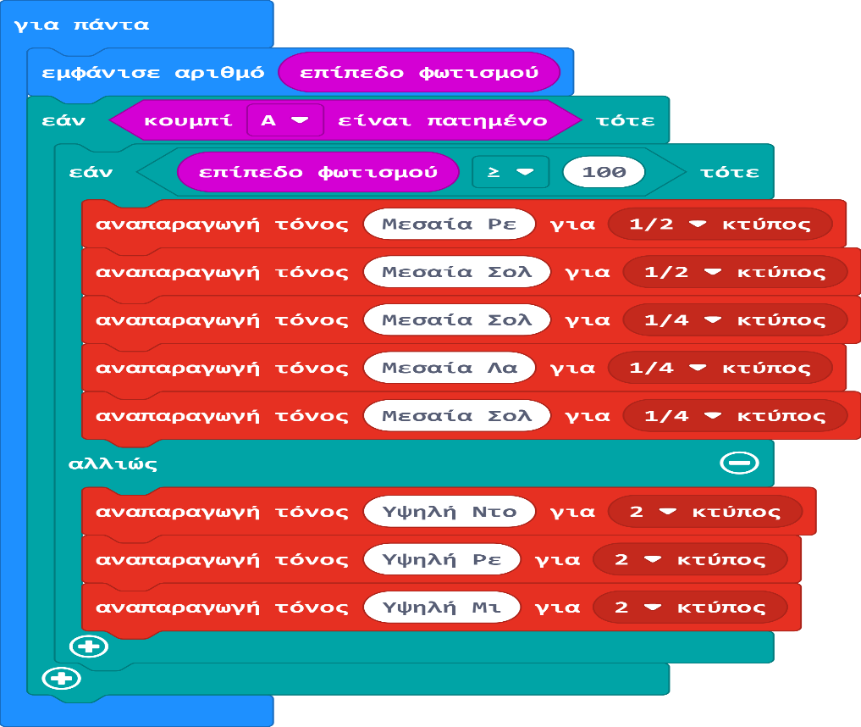αναγνωρίσετε την αξία των **εμφωλευμένων εντολών**

**Ένα κουμπί κι ο φωτισμός για τη μουσική**

**ΤΟ ΣΕΝΑΡΙΟ ΤΟΥ ΕΡΓΟΥ:** Το micro:bit παίζει μουσική. Εάν το κουμπί Α είναι πατημένο τότε, εάν το επίπεδο φωτισμού είναι μεγαλύτερο από μια τιμή παίζει μια σειρά από νότες αλλιώς παίζει μια άλλη σειρά από νότες.

1. Συνδέετε το micro:bit με τον υπολογιστή μέσω του USB.
2. (Χρησιμοποιείτε **Google Chrome** ή **Microsoft Edge**). Για να έχετε πρόσβαση στο προγραμματιστικό περιβάλλον Microsoft MakeCode πηγαίνετε στη διεύθυνση: <https://makecode.microbit.org/>
3. Επιλέγετε **Νέο έργο**.
4. Δίνετε όνομα στο αρχείο που θα δημιουργηθεί. Επειδή το σενάριο του έργου που θα δημιουργήσετε αφορά σε κουμπί και τιμές φωτισμού, δίνετε όνομα αρχείου **κουμπί και φωτισμός** κι επιλέγετε **Δημιουργία**.
5. Ανοίγει παράθυρο στο οποίο εμφανίζεται το περιβάλλον του Microsoft MakeCode για να δημιουργήσετε **τον κώδικα του προγράμματος**.